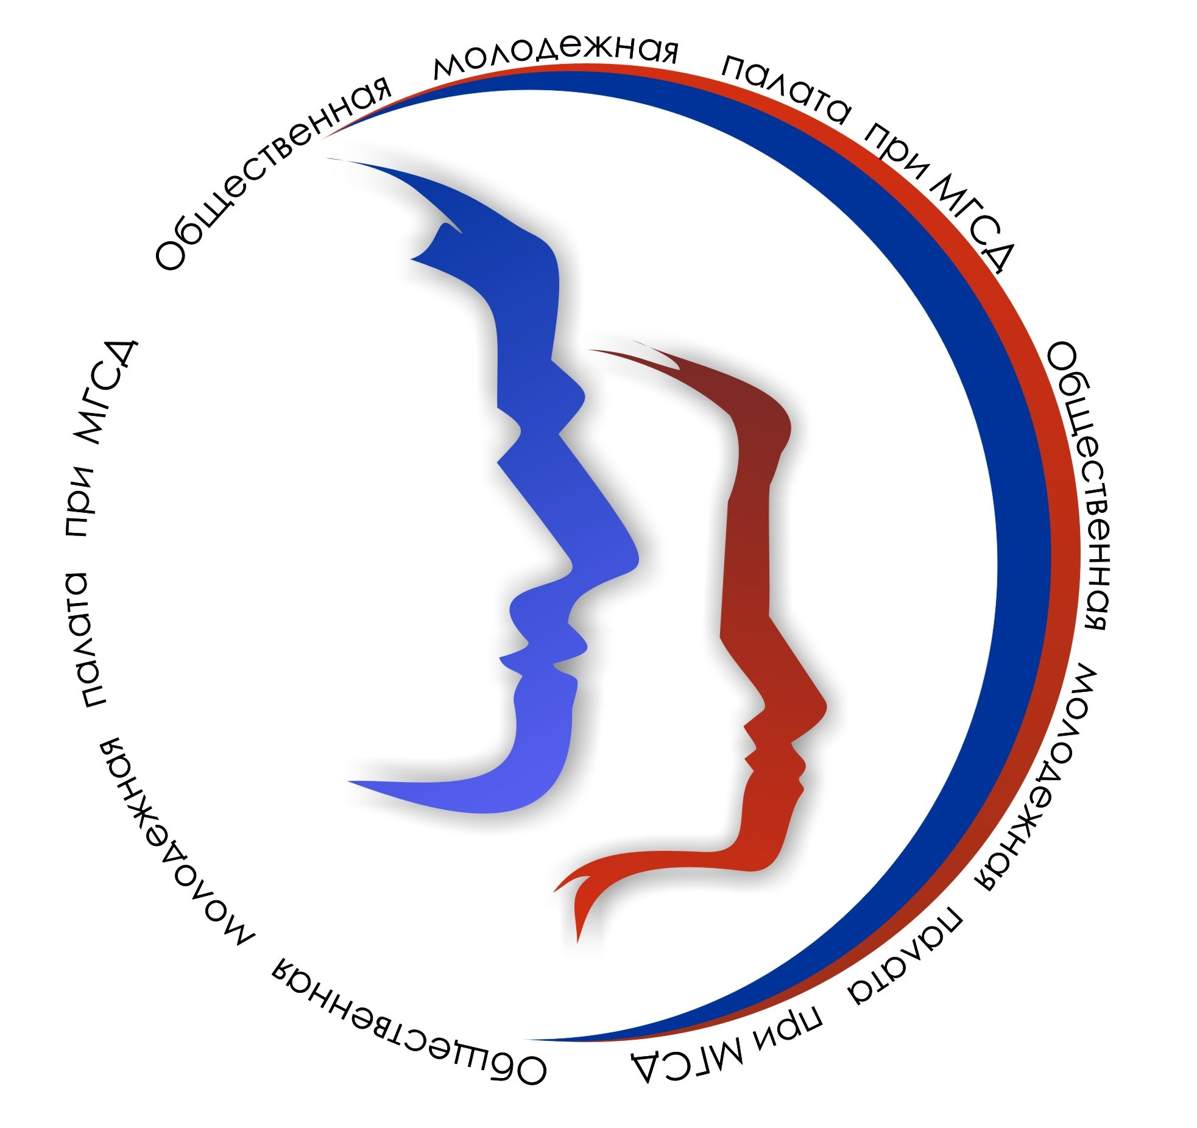
Общественная молодежная палата при Магнитогорском городском собрании депутатов
тел: +7-951-257-84-56
e-mail: omp74@inbox.ru

РЕШЕНИЕ

15.12.2022 №РМП-001
На №________от____________

В соответствии с Положением об Общественной молодежной палате при Магнитогорском городском Собрании депутатов открытым голосованием большинством членов Молодежной палаты, присутствующих на заседании 15.12.2022 Общественная молодежная палата при Магнитогорском городском Собрании депутатов

РЕШАЕТ:
- Избрать председателем Общественной молодежной палаты при Магнитогорском городском Собрании депутатов IX созыва Мирзоеву Аделию Бахрузовну.

Председатель Общественной
молодежной палаты при МГСД А.Б. Мирзоева

Мирзоева Аделия Бахрузовна
+7-951-257-84-56

